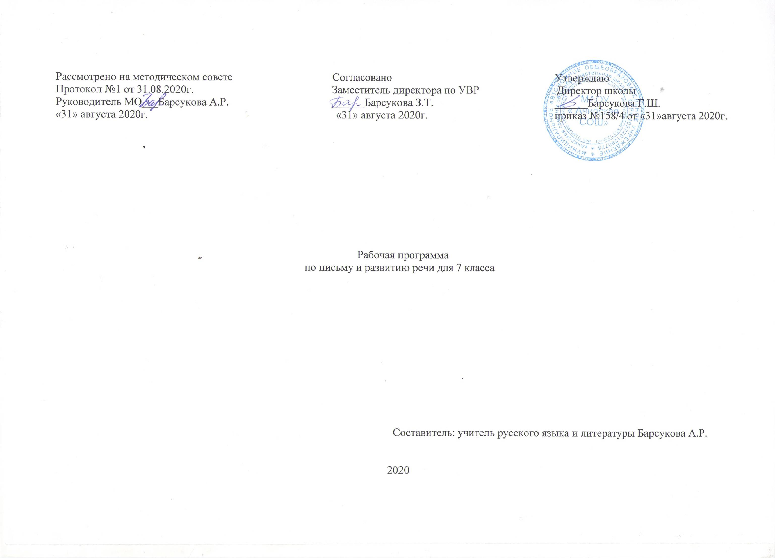

1. Пояснительная записка.
Программа по русскому языку в 7 класса специальной (коррекционной) школы имеет коммуникативную направленность. Поэтому главная задача курса – развитие речи учащихся как средства общения и как способа коррекции их мыслительной деятельности. Содержательная часть программы строится с учетом решения вышеназванных задач. Обучение речи не может осуществляться без языковедческих знаний. Учитывая специфику детей с нарушением интеллекта, работа над усвоением грамматических категорий и орфографических правил перестает быть самоцелью, она осуществляется в процессе формирования собственно речевых умений и навыков. Данная программа является рабочей и разработана на основе типовой программы под редакцией И.М. Бгажноковой. Авторы программы Н.Г. Галунчикова, Аксенова и др. Программа рассчитана на 140 часов (4 часа в неделю). Учебный предмет относится к Федеральному компоненту и находится в области «Язык и речь». Обучение ведется с использованием учебника по русскому языку для 7 класса специальных (коррекционных) образовательных учреждений YIII вида, допущенного МО РФ. 2008. Авторы учебника Н.Г. Галунчикова, Э.В. Якубовская. В структуру программы входит содержание тем учебного курса, календарное планирование, требования к двум уровням подготовки обучающихся по данному предмету, словарь, необходимый для запоминания написания, перечень учебно-методического обеспечения.

2. Содержание тем учебного курса.

Повторение (11ч)
Предложение. Структура предложения. Простые и сложные предложения. Предложения, осложненные однородными членами предложения.
Состав слова (26 ч)
Состав слова. Однокоренные слова. Части слова. Способы образования новых слов. Орфограммы в частях слова.
Части речи (90 часов)
Имя существительное (21 час.)
Общее значение. Грамматические признаки имени существительного. Орфограммы в правописании имен существительных.
Имя прилагательное (26 час.)
Общее значение. Грамматические признаки имени прилагательного. Орфограммы в правописании имен прилагательных.
Местоимение (12 часов)
Общее значение местоимения. Грамматические признаки местоимения.
Орфограммы местоимения.
Глагол (19 часов)
Общее значение. Грамматические признаки глагола. Орфограммы в правописании глаголов
Предложение (12 часов)
Предложение. Общее значение. Главные и второстепенные члены предложения. Предложения простые и сложные. Типы Сложных предложений. Предложения с однородными членами. Знаки препинания в предложении
Повторение (9 часов)
Курс программы 7 класса (на усмотрение учителя)

3. Требования к уровню подготовки обучающихся

1-й уровень
* Писать под диктовку текст с изученными орфограммами (65-70 слов);
* Писать изложения по данному плану с предварительной отработкой лексического материала (до 70 слов);
* Подбирать однокоренные слова, используя данные приставки и суффиксы;
* Образовывать одну часть речи от другой и правильно употреблять их в речи;
* Определять изученные грамматические признаки частей речи с опорой на таблицу;
* Находить орфограмму и правильно решать орфографическую задачу (самостоятельно или с помощью учителя);
* Пользоваться школьным орфографическим словарем;

2-й уровень

* Писать под диктовку текст с изученными орфограммами с предварительным анализом;
* Исправлять текст;
* Подбирать однокоренные слова с помощью учителя;
* Различать части речи с опорой на таблицу или с помощью учителя, правильно употреблять их в речи

4. Календарно-тематический план

№ п/п | Количество  часов | Дата | Тема урока
№ п/п | Количество  часов | План | Тема урока
 | 11 |  | Повторение
1. | 1ч. | 02.09 | Предложение как синтаксическая единица речи
2. | 1ч. | 03.09 | Предложение. Главные члены предложения.
3. | 1ч. | 04.09 | Предложение. Второстепенные члены предложения.
4. | 1ч. | 07.09 | Однородные члены предложения.
5,6 | 2ч. | 09.09-10.09 | Связь однородных членов предложения.
7. | 1ч. | 11.09 | Простые и сложные предложения.
8,9. | 2ч. | 14.09-16.09 | Связь простых предложений в структуре сложного предложения
10. | 1ч. | 17.09 | Обобщение и закрепление по теме «Предложение»
11. | 1ч. | 18.09 | Входная контрольная работа по итогам повторения.
 | 26 |  | Состав слова
12 | 1ч. | 21.09 | Состав слова. Корень слова. Однокоренные слова.
13. | 1ч. | 23.09 | Состав слова. Приставка.
14. | 1ч. | 24.09 | Состав слова. Суффикс.  Окончание.
15. | 1ч. | 25.09 | Состав слова. Основа слова.
16. | 1ч. | 28.09 | Повторение и закрепление по теме:  «Состав слова». Упражнения для закрепления.
17. | 1ч. | 30.09 | Самостоятельная работа по теме «Состав слова».
18. | 1ч. | 01.10 | Анализ самостоятельной работы.  Работа над ошибками.  Повторение темы: «Состав слова»
19, 20 | 2ч. | 02.10  05.10 | Правописание безударных гласных в корне слова.
21,  22 | 2ч. | 07.10  08.10 | Правописание парных глухих и звонких согласных в корне слова
23,  24 | 2ч. | 12.10 | Правописание непроизносимых согласных в корне слова.
25. | 1ч. | 14.10 | Повторение и закрепление.  Орфограммы в корне слова.
26. | 1ч | 15.10 | Самостоятельная работа «Орфограммы в корне слова»
27,  28. | 2ч. | 16.10  19.10 | Правописание гласных и согласных в приставках.
29  30 | 1ч.  1ч. | 21.10  22.10 | Контрольная работа за 1 четверть.  Правописание разделительного твердого знака.
31 | 1ч. | 23.10 | Приставка и предлог.
33. | 1ч. | 26.10 | Повторение и закрепление. Орфограммы в приставке слова.
34,  35. | 2ч. | 28.10  29.10 | Сложные слова.
36. | 1ч. | 30.10 | Повторение и закрепление по теме «Состав слова»
37. | 1ч. | 09.11 | Контрольная работа по теме «Состав слова. Орфограммы в частях слов»
38. | 1ч. | 11.11 | Анализ результатов контрольной работы.  Работа над ошибками.
 | 21ч |  | Имя существительное
39,  40 | 2ч. | 12.11  13.11 | Имя существительное как часть речи. Общее значение. Роль имени существительного в речи.
41 | 1ч. | 16.11 | Имена существительные собственные и нарицательные.
42. | 1ч. | 18.11 | Правописание имен существительных с шипящими на конце.
43. | 1ч. | 19.11 | Склонение имен существительных в единственном числе.
44,  45,  46. | 3ч. | 20.11  23.11  25.11 | Имена существительные первого, второго и третьего склонения.
47. | 1ч. | 26.11 | Правописание безударных окончаний имен существительных 1–го склонения.
48. | 1ч. | 27.11 | Правописание безударных окончаний имен существительных 2 –го склонения.
49. | 1ч. | 30.11 | Правописание безударных окончаний имен существительных 3 –го склонения.
50. | 1ч. | 02.12 | Упражнения на закрепление  «Склонение имен существительных»
51. | 1ч. | 03.12 | Склонение имен существительных во множественном числе.
52. | 1ч. | 04.12 | Падежные окончания имен существительных во множественном числе.  Окончания имен существительных во множественном числе в родительном падеже
53. | 1ч. | 07.12 | Правописание предлогов  у, до, из, без, от, для  с именами существительными множественного числа.
54. | 1ч. | 09.12 | Правописание имен существительных в родительном падеже с шипящими на конце.
55,  56,  57. | 3ч. | 10.12  11.12  14.12 | Упражнения на закрепление  по теме: «Имя существительное»
59. | 1ч. | 17.12 | Контрольная работа по теме: «Имя существительное как часть речи»
60. | 1ч. | 18.12 | Анализ результатов контрольной работы.  Работа над ошибками
 | 26ч |  | Имя прилагательное
61,  62. | 2ч. | 21.12  23.12 | Имя прилагательное как часть речи. Общее значение
63,  64 | 2ч. | 24.12  25.12 | Согласование имени прилагательного в роде, числе, падеже
65,  66. | 2ч. | 28.12  29.12 | Склонение имен прилагательных мужского и среднего рода
67,  68,  69. | 3ч. | 30.12  3четв | Правописание безударных падежных окончаний имен прилагательных в единственном числе.
70,  71,  72. | 3 ч. |  | Склонение имен прилагательных женского рода.  Правописание безударных падежных окончаний имен прилагательных женского рода.
73. | 2ч. |  | Упражнения на закрепления.  «Безударные падежные окончания имен прилагательных и существительных»
74. | 1ч. |  | Проверочная работа по теме:  «Падежные окончания имен прилагательных в безударном положении»
75. | 1ч. |  | Склонение имен прилагательных во множественном числе.
76,  77,  78 | 3ч. |  | Правописание безударных падежных окончаний имен прилагательных во множественном числе
79,  80. | 2ч. |  | Упражнения для закрепления по теме:  «Правописание безударных падежных окончаний имен прилагательных во множественном числе»
81. | 1ч. |  | Подготовка к контрольной работе по теме: «Имя прилагательное»
82. | 1ч. |  | Контрольная работа по теме:  «Имя прилагательное»
83. | 1ч. |  | Анализ результатов контрольной работы.  Работа над ошибками.
 | 12ч |  | Местоимение
84. | 1ч. |  | Местоимение как часть речи.  Роль местоимения в речи человека.
85. | 1ч. |  | Личные местоимения 1,2,3-го лица единственного и множественного числа.
86. | 1ч. |  | Склонение и правописание личных местоимений единственного и множественного числа.  Личные местоимения 1-го лица ед. и мн. числа.
87. | 1ч. |  | Склонение и правописание личных местоимений единственного и множественного числа.  Личные местоимения 2-го лица ед. и мн. числа.
88. | 1ч. |  | Склонение и правописание личных местоимений единственного и множественного числа.  Личные местоимения 3-го лица ед. и мн. числа.
89. | 1ч. |  | Изменение личных местоимений 3-го лица ед. по родам.
90. | 1ч. |  | Правописание личных местоимений 3-го лица при склонении.
91. | 1ч. |  | Роль местоимений в тексте
92. | 1ч. |  | Повторение и закрепление по теме: «Личные местоимения»
93. | 1ч. |  | Подготовка к контрольной работе по теме «Местоимение»
94. | 1ч. |  | Контрольная работа по теме «Местоимение»
95. | 1ч. |  | Анализ результатов контрольной работы.  Работа над ошибками.
 | 19ч |  | Глагол
96. | 1ч. |  | Глагол как часть речи. Общее значение.  Роль глагола в речи человека.
97. | 1ч. |  | Глагол. Синтаксическая роль глагола в предложении.
98 | 1ч. |  | Глагол. Время глагола. Изменение глаголов по временам.
99 | 1ч. |  | Глагол. Число глаголов. Изменение глаголов по числам.
100 | 1ч. |  | Глаголы прошедшего времени. Изменение глаголов прошедшего времени по родам и числам.
101 | 1ч. |  | Глаголы прошедшего времени во множественном числе.  Окончание глаголов прошедшего времени во мн. числе.
102 | 1ч. |  | Отрицательный смысл глагола.  Правописание НЕ с глаголами
103 | 1ч. |  | Лицо глагола.  Изменение глаголов по лицам.
104 | 1ч. |  | Глаголы 1-го лица.  Окончание глаголов 1-го лица.
105 | 1ч. |  | Глаголы 2-го лица.  Окончание глаголов 2-го лица.
106 | 1ч. |  | Глаголы 3-го лица. Окончание глаголов 3-го лица.
107 | 1ч. |  | -СЯ и -СЬ в личных окончаниях глаголов 1,2, 3-го лица.
108 | 1ч. |  | Правописание окончаний глаголов 2-го лица единственного числа.
109 | 1ч. |  | Правописание глаголов в 3-ем лице.
110 | 1ч. |  | Различие правописаний глаголов и имен существительных на -ЦА и глаголов на -ТСЯ
111 | 1ч. |  | Повторение и закрепление по теме «Глагол»
112 | 1ч. |  | Подготовка к контрольной работе по теме «Глагол».
113 | 1ч. |  | Контрольная работа по теме «Глагол».
114 | 1ч. |  | Анализ результатов контрольной работы. Работа над ошибками.
 | 12ч |  | Предложение
115 | 1ч. |  | Предложение. Общее значение.
116 | 1ч. |  | Главные члены предложения. Второстепенные члены предложения.
117 | 1ч. |  | Предложение. Предложения простые и сложные
118 | 1ч. |  | Простые предложения с однородными членами.
119 | 1ч. |  | Однородные члены предложения с повторяющимся союзом И
120 | 1ч. |  | Повторение и закрепление по теме: «Простое предложение»  Самостоятельная работа.
121 | 1ч. |  | Предложение. Сложное предложение.
122 | 1ч. |  | Связь простых предложений в структуре сложного.
123 | 1ч. |  | Обращение. Место обращений в предложении.  Знаки препинания при обращении.
124 | 1ч. |  | Подготовка к контрольной работе по теме «Предложение»
125 | 1ч. |  | Контрольная работа по теме «Предложение»
126 | 1ч. |  | Анализ результатов контрольной работы.  Работа над ошибками.
 | 9ч |  | Повторение
127 | 1ч. |  | Состав слова.  Правописание гласных и согласных в корне.
128  129 | 2ч. |  | Части речи.  Имя существительное.  Имя прилагательное.  Глагол.  Местоимение.
130 | 1ч. |  | Правописание падежных окончаний имен существительных.  Правописание падежных окончаний имен прилагательных.
131 | 1ч. |  | Правописание глаголов прошедшего времени 3-го лица, ед. ч.;  глаголов 2-го лица ед. ч.;  глаголов на -ТСЯ, -ТЬСЯ
132 | 1ч. |  | Предложение. Структура простого предложения.  Структура сложного предложения.
133  134 | 2ч. |  | Подготовка к итоговой контрольной работе
135 | 1ч. |  | Контрольная работа по итогам учебного года.
136 | 1ч. |  | Анализ результатов контрольной работы. Работа над ошибками.
137 |  |  | Итоговый урок
138-140 |  |  | Резерв.

Учебно-методическое обеспечение:
- Программа по русскому языку для 7 класса для специальной (коррекционной) школы VIII вида под ред. И. М. Бгажноковой. Москва, Просвещение 2005.
- Русский язык 7 класс Учебник для специальных (коррекционных) образовательных учреждений VIII вида. Н. Г. Галунчикова, Э.В.Якубовская Москва, Просвещение 2014
- Коррекционно-развивающее обучение: нормативные документы, методические рекомендации сост. И.Г.Савельева, под общ. ред. В.В.Пустоваловой. – Волгоград: Учитель, 2009

